青 岛 科 技 大 学
程序设计实训 （Java 语言）

题 目 __________________________________
学生成绩管理系统

学生班级__________________________

学生学号__________________________

学生姓名__________________________

______年 ___月 ___日

摘要：
本文利用java语言完成了一个学生成绩管理系统，系统的设计采用面向对象的思想，主要完成了学生成绩的录入、插入、删除功能，同时还可以根据学生学号、姓名、班级、成绩等信息对学生成绩进行查询，也可以按照总成绩降序排序、按照每门课程成绩排序等基本功能。
关键字：java；学生成绩管理；面向对象
- 项目分析
对学生的成绩管理作简单的模拟，其中学生信息包含学号、姓名、班级与成绩。成绩分为课程1成绩、课程2成绩、课程3成绩和总成绩。要求设计一个简单的成绩管理系统，输入各门功课的成绩后能自动求出总成绩，并通过菜单选择方式完成下面功能：
(1)登记学生成绩
(2)查询学生成绩
(3)修改学生成绩
(4)删除学生成绩
(5)按照总成绩降序排序、按照每门课程成绩排序
学生成绩管理系统，要求系统具备以下特点：
(1)操作简单，易用。
(2)数据存储可靠，具备较高的处理效率。
(3)系统安全、稳定。
(4)开发技术先进、功能完备、扩展性强。
1.1登记学生成绩
能够对学生成绩进行录入。当一个学生考试结束后，可以将三门课程的成绩依次录入，也可以录入学生指定课程的成绩，同时能自动求出该生的总成绩。
1.2查询学生成绩
能够对学生信息及成绩进行查询。根据用户所选菜单的不同，可以根据学生学号、姓名、等信息查询特定学生的信息及成绩，也可以根据班级查询多个学生的信息及成绩，也可以通过部分学号或者姓名进行模糊查询。
1.3修改学生成绩
能够对学生成绩进行修改。可以根据学生学号修改该生全部成绩或者指定课程的成绩，也可以根据课程，修改所有选修改课程的学生成绩。
1.4删除学生成绩
能够对学生成绩进行删除。可以根据学生学号删除该生全部成绩，也可以根据学号和课程，删除该生指定课程的成绩。
1.5学生成绩排序
能够对学生成绩按照一定规则进行排序。可以按照总成绩降序排序，也可以按照每门课程成绩排序，也可以根据班级信息进行排序。当遇到成绩相同时，先按照班级的先后排序，当班级也相同的时候，按照学号的先后进行排序。
2.项目实现
2.1 项目功能架构图
根据项目的分析，项目的功能架构图如图1所示
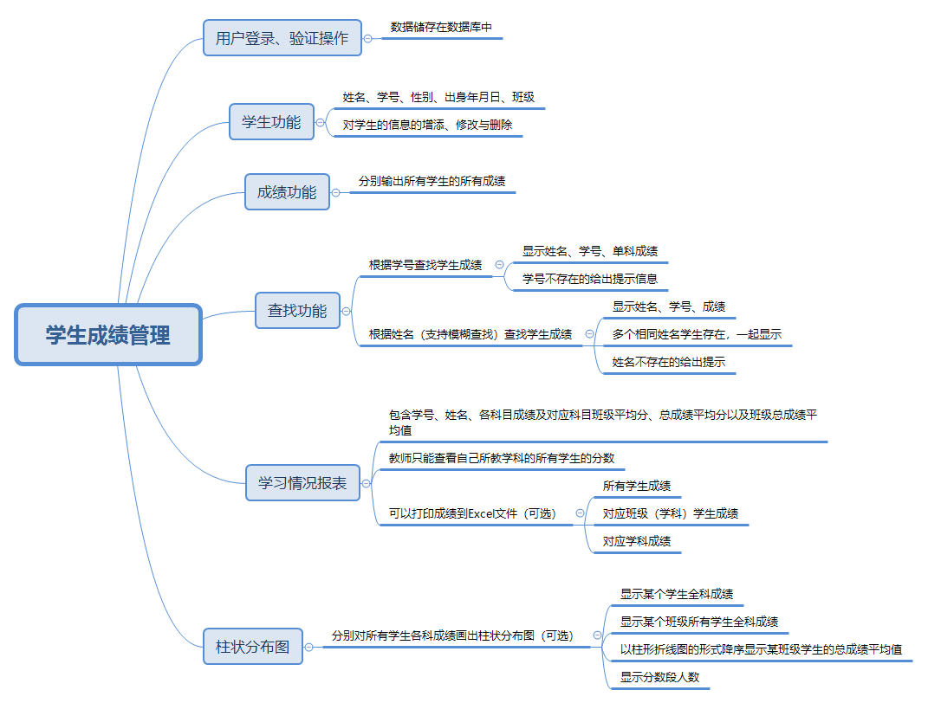
图1 学生成绩管理系统架构图
2.2 主界面代码
1）三级标题
正文内容

3.项目运行结果
3.1 登录功能
当页面进行登录的时候，首次登录需要注册账号和密码；当输入账号和密码的时候，要求不能为空，如果账号或密码不正确，会进行相应的弹框提示，具体功能如图2所示。
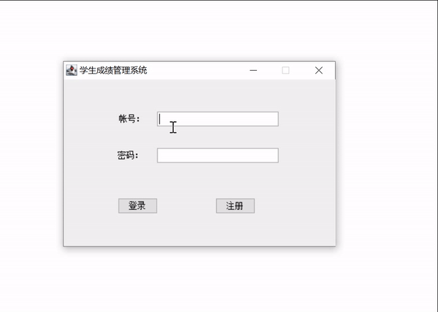
图2 登录页面
3.2 查询成绩功能

3.3 …
1）三级标题
正文内容
4.项目总结
由于是首次利用面向对象思想进行项目设计,并且对Java语言编程不熟练，所以在编程的过程中遇到过许多棘手的问题，原以为正确无误的程序运行过程中却总出现问题，有时经过了好几天还不能找出运行出错的原因。但经过我的不懈努力，最终还是解决了。而这些问题有时候仅仅是因为我们没注意一些简单的语法，例如在一条语句结尾时使用的‘;’，有时候我们往往由于粗心就使用了中文输入时的‘；’，括号，引号的使用不匹配或漏写等。
本次开发，我参考了很多学生成绩管理系统的案例，吸取了一些其它系统的长处，但由于时间仓促，在开发系统中难免不会那么全面，所以系统中会存在一些不足，有待以后进一步完善。
在开发本系统应中，我用到了很多所学的Java知识，对Java语言的相关语法和编程有了深入体会，对部分知识点进行了融会贯通，通过对本系统的开发，提高了我综合运用所学理论知识和技能，分析解决实际问题的能力。

参考文献

[1]黑马程序员，Java基础案例教程(第2版)，2021，人民邮电出版社

[2]李西名、陈立为，Java程序设计实战教程，2021，人民邮电出版社

[3]占小忆、廖志洁、周国辉，Java程序设计案例教程，2020，人民邮电出版社

